Catálogo virtual de libros.

Descripción del problema o necesidad del negocio
Una librería clásica requiere expandir su mercado al mundo digital mediante la creación de una TIENDA VIRTUAL DE LIBROS. Actualmente la falta de esta plataforma virtual está limitando sus ventas, además de la gestión del inventario y de sus clientes.
Gestión de inventario, clientes, Automatización de ventas.

Diagrama de Contexto
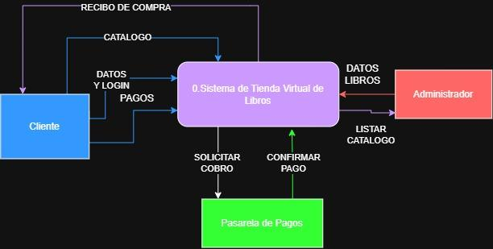

Diagrama de caso de uso
Los diagramas de casos de uso muestran el comportamiento esperado del sistema. No muestran el orden en que se realizan los pasos.

Requerimientos Funcionales del sistema
Nombre del Requerimiento | RF-01: Gestión del inventario de Libros
Resumen | Permite al Administrador registrar nuevos libros, actualizar sus datos, eliminarlos (siempre y cuando no tengan ventas asociadas) y listar el catálogo disponible en la tienda.
Entradas | Título, Autor(es), Año de publicación, Categoría, Editorial, Número de páginas, Precio de venta, IVA (19% o 5%), Cantidad disponible y Formato físico o digital.
Resultado | Libro guardado, modificado o eliminado del sistema de Inventario, Actualización del catálogo.

Nombre del Requerimiento | RF-02: Registro y Autenticación de Clientes
Resumen | Permite a los clientes crear una cuenta en la plataforma especificando su tipo de perfil (Regular o Premium) y autenticarse para iniciar sesión en el sistema.
Entradas | Nombre, Correo electrónico, Dirección de envío, Teléfono, Tipo de cliente (Normal o Premium) y datos de acceso.
Resultado | El cliente registrado en la base de datos, inicio de sesión exitoso y sesión de usuario que esté activa.

Nombre del Requerimiento | RF-03: Actualización de Datos de Cliente
Resumen | Permite al cliente que ya esté autenticado en su inicio de sesión modificar la información personal ya registrada en el sistema.
Entradas | Correo electrónico del cliente, Nombre actualizado, Dirección de envío actualizada, Teléfono actualizado.
Resultado | Perfil de usuario modificado y actualizado en el sistema

Nombre del Requerimiento | RF-04: Gestión del Carrito de Compras
Resumen | Permite al cliente que ya esté autenticado agregar libros al carrito, (Compras), modificar la cantidad de un mismo libro o quitarlos antes de procesar el pago.
Entradas | Título, Autor, Año de publicación, Género, Editorial.
Resultado | Libro guardado, modificado o eliminado del sistema de Inventario, Actualización del catálogo.

Nombre del Requerimiento | RF-05: Procesamiento de Compra y Facturación
Resumen | Permite finalizar el pedido validando la sesión activa y su stock disponible, aplicando descuentos a clientes Premium, con un método de pago y su comprobante correspondiente .
Entradas | Confirmación de compra, Selección del método de pago.
Resultado | Verificación del stock de la tienda, aplicación de descuento (si aplica), recibo de compra, cambios en el inventario de libros y registro de la transacción.

Nombre del Requerimiento | RF-06: Consulta del Historial de Compras
Resumen | Permite al cliente consultar la lista detallada de todas las transacciones y compras realizadas anteriormente en la tienda.
Entradas | Sesión del cliente autenticado.
Resultado | Pantalla del historial de órdenes, fechas, artículos comprados y monto pagado por el cliente.

Nombre del Requerimiento | RF-07: Datos de Operaciones y Compras.
Resumen | El sistema debe almacenar la información del carrito (compras) y los registros de transacciones para garantizarla continuación de la información de compras.
Entradas | Datos de compras activo, Datos de las transacciones finalizadas .
Resultado | Archivo JSON actualizado para compras y archivo TXT generado para el log de operaciones de la tienda.

Requerimientos NO Funcionales del sistema

Prototipo de interfaz gráfica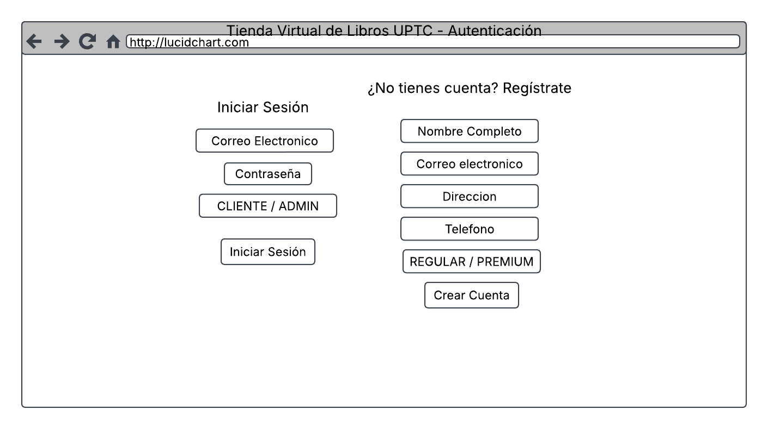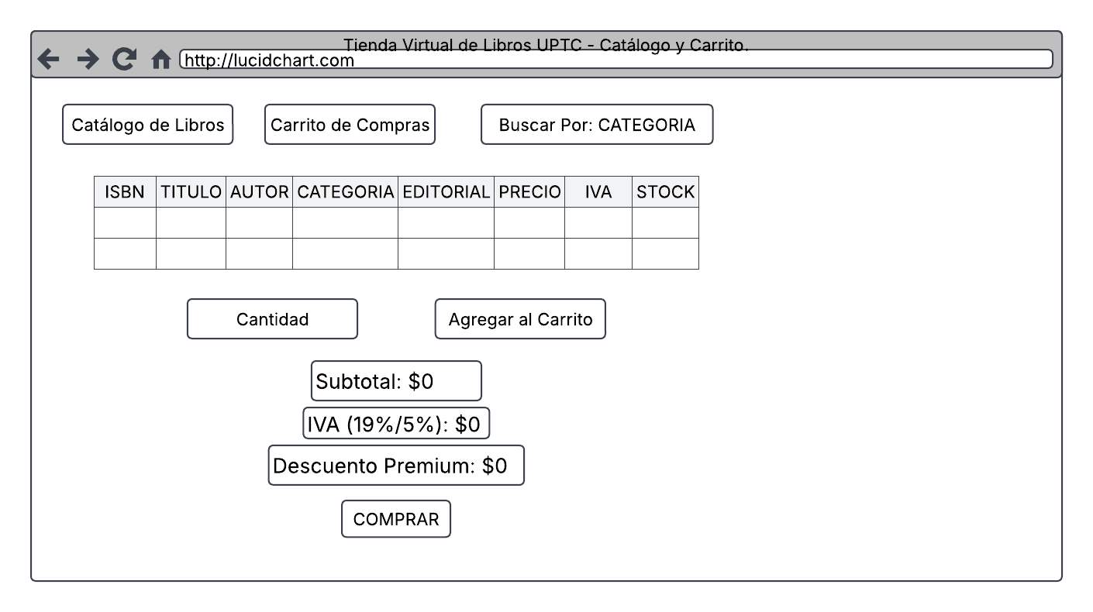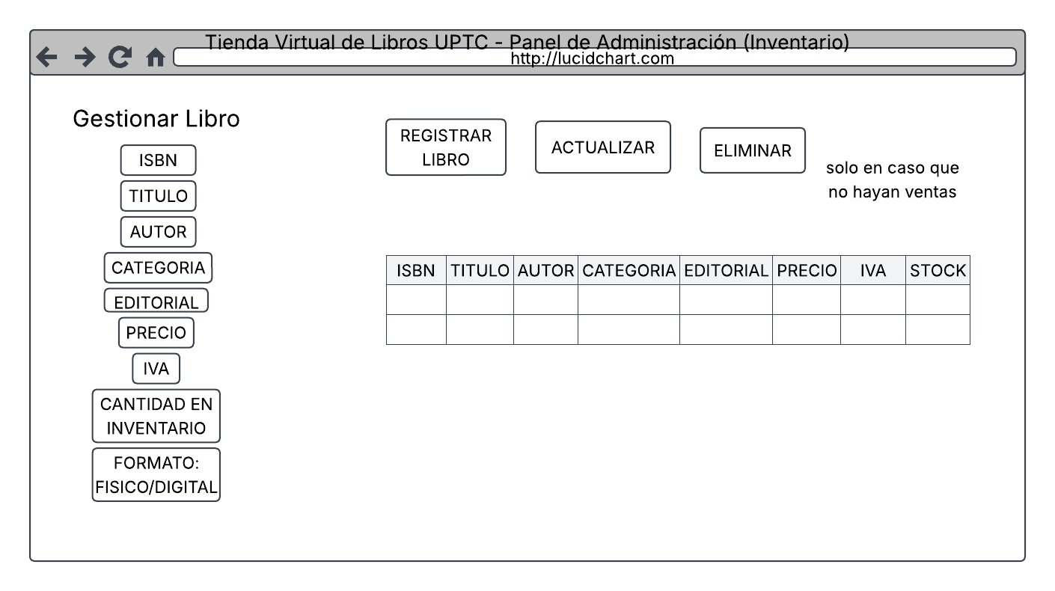

Diagrama de clases del GUI.
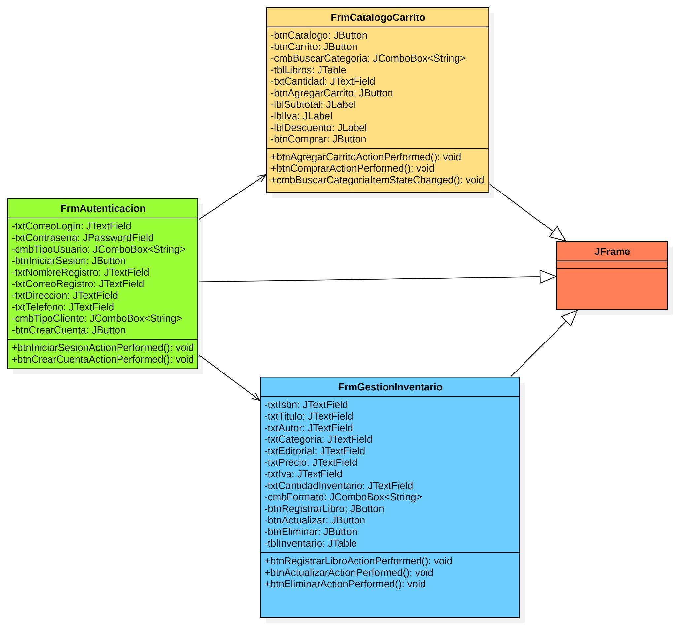

Diagrama de clases del negocio.
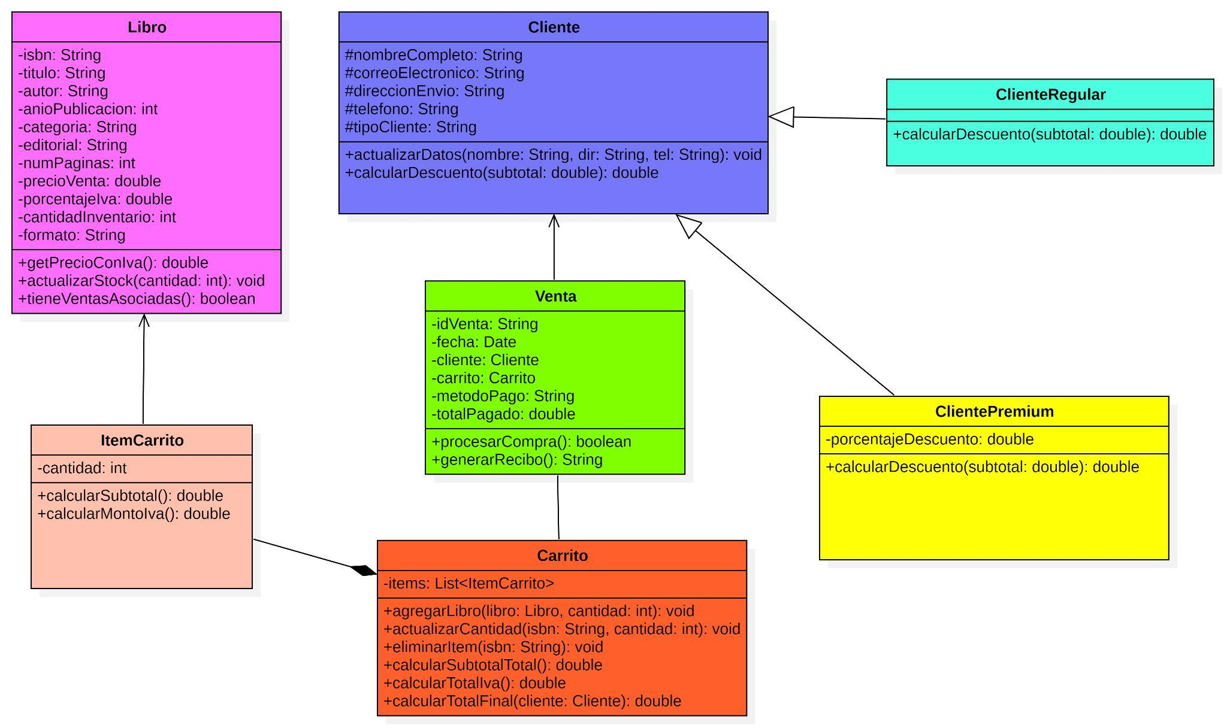

Validaciones mínimas para aceptación de producto

N° de aprobación de product owner: ___________________________

- CONTROL DE CAMBIOS
Fecha | Observación | Autor
27/02/2025 | Se actualiza plantilla | Ing. Josué Nicolás Pinzón Villamil

